De Schoolmeester-Uitboezeming

Gedicht van de Week
week 33- 2022
www.arspoetica.nl

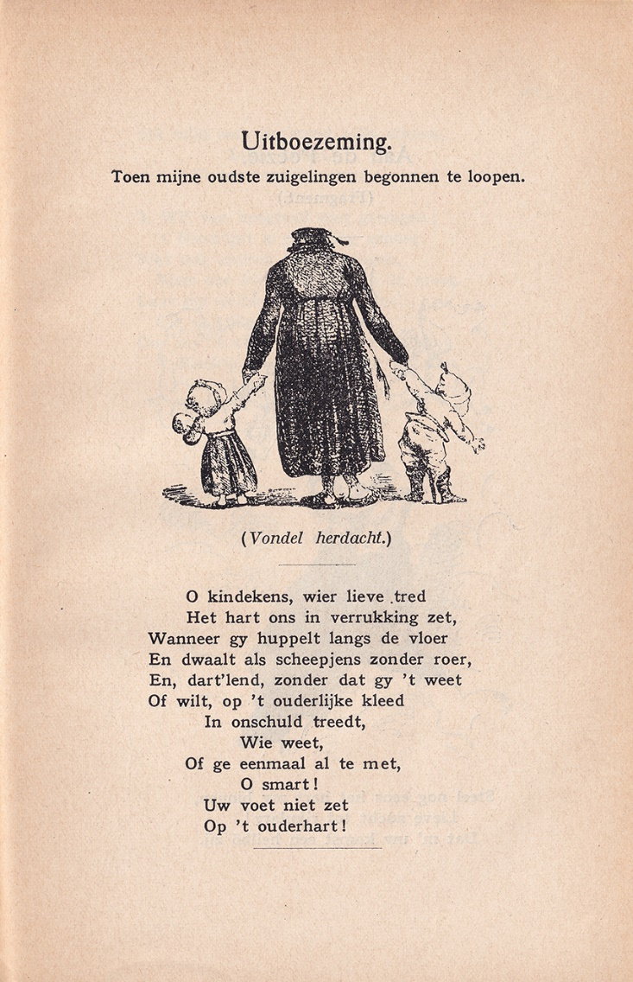

Een van de meest originele figuren uit de 19de -eeuwse letteren is na zijn dood door zijn originaliteit in de belangstelling gebleven.
Gerrit van de Linde Jz. (1808-1858), schrijvend onder het pseudoniem De Schoolmeester is een meester van de satire waarvan het gedicht van de week een voorbeeld geeft. De steeds terugkerende generatieconflicten worden op een pseudowijsgerige/pedagogische wijze verwoord.

Ook op deze site was hij zowel in 2013 als 2019 aanwezig. Voor meer informatie verwijs ik naar deze eerdere plaatsingen.
Het gedicht van deze week is wederom ontleend aan “Gedichten van de Schoolmeester”(uitgave van 1908).

Vooral door toedoen van Marita Mathijsen
Hij dreef een kostschool in Engeland na zijn vlucht uit Nederland, zoals eerder vermeld .

